流程名称：2012威投销售订单处理流程 | 备 注
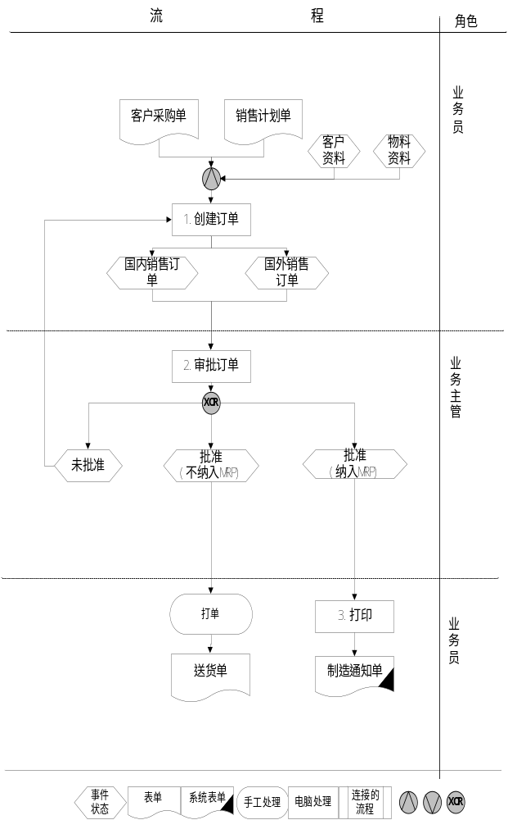 | - 创建销售订单时分国内和国外销售订单，国内订单分制造通知单(计划)和销售给经销商；  - 审核操作分两步，（1）审核是否纳入MRP运算，（2）审核订单本身信息是否正确；  - 业务员（1）打印制造通知单给物控进行排产，（2）手工送货单给仓库出货

